**Курилович Ян Кондратов (Kurylić Jan)**

23 сентября 1808 г – крещение (НИАБ 136-13-894, лист 65об, №30/1808-р (ориг)).

**НИАБ 136-13-894:** Лист 65об. **Метрическая запись №30/1808-р (ориг).**

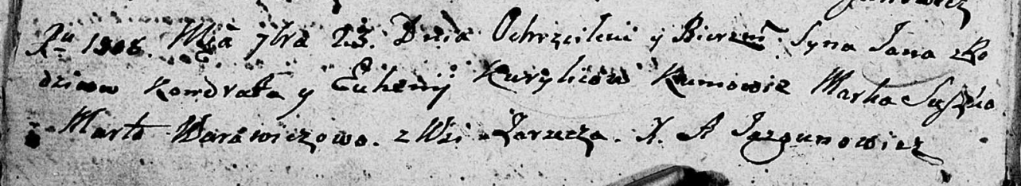

Дедиловичская Покровская церковь. 23 сентября 1808 года. Метрическая запись о крещении.

Kurylić Jan – сын родителей с деревни Заречье.

Kurylić Kondrat – отец.

Kurylićowa Euhenija – мать.

Suszko Marko – кум.

Warawiczowa Marta – кума.

Jazgunowicz Antoni – ксёндз.